OWAcoustic Janus

Odenwald Faserplattenwerk (OWA)

Eigenschaften

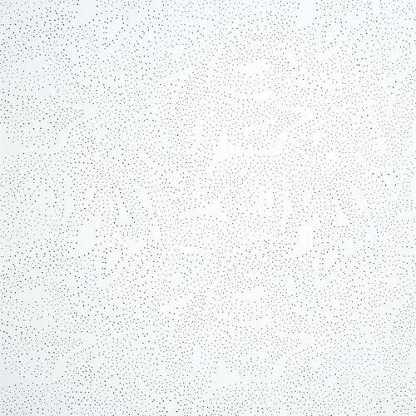

Breite (mm)

625,00

Länge (mm)

625,00

Stärke (mm)

33,00